2018届高三扬州三模历史试卷讲评
【教学目标：】
1.反查考点，基础知识的查漏补缺。
2.分析错因，培养获取和解读材料信息、论证和探讨问题 的能力。
3.归纳题型，掌握做题基本方法和技巧。

【总体情况分析】
一、总均分：70.1分
客观题均分：40.1分
小论文均分：3.7分
二、等级情况
A+ 15人
冯宇浩89分（54） 倪浩伟87分（54）蔡哲凡、金露、 孔令蔚、王苏怡、陈浮光
A16人
B19人 57分（1个）58分（2个）
C 3人 53分、53分、54分（两人客观题是30分）

【试卷分析】
一、选择题的分析

分析：分值高，风险大，“一着不慎，3分全丢”！
2017年江苏高考选择题难易度分布：
3（难）4（中）13（易）

指导思想：高度重视，“得选择题者得天下”。
历史选择题的注意要点及一般解题步骤
1.心要静，戒急戒躁，要看完题后再答。
2.具体步骤
（1）审题要“三看”：一看时间、空间，界定答题范围；二看否定、肯定，确定答题方向；三看关键词语，明确内涵外延。
（2）审选项要三思：思考每一个备选项是否符合历史史实；是否符合题干要求；是否与题干有必然的逻辑联系。 （删错项、排干扰）
题号及正确率 | 2（35%）6(63%)  10(28%) | 9(48%) 17(10%) | 11(68%)  15（72%）  20（42%）
存在的问题 | 时空概念不强 | 不会从图表中提炼信息 | 基础知识不扎实

第一类：时空观念题型（T2、T6、T10）
【考查要求】
考生有对事物与特定时间及空间的联系进行观察、分析的观念与能力
【解题指导】
调动所学知识，确定材料的关键信息—时间或空间

2．右图为西汉农业分布图。图中信息反映出当时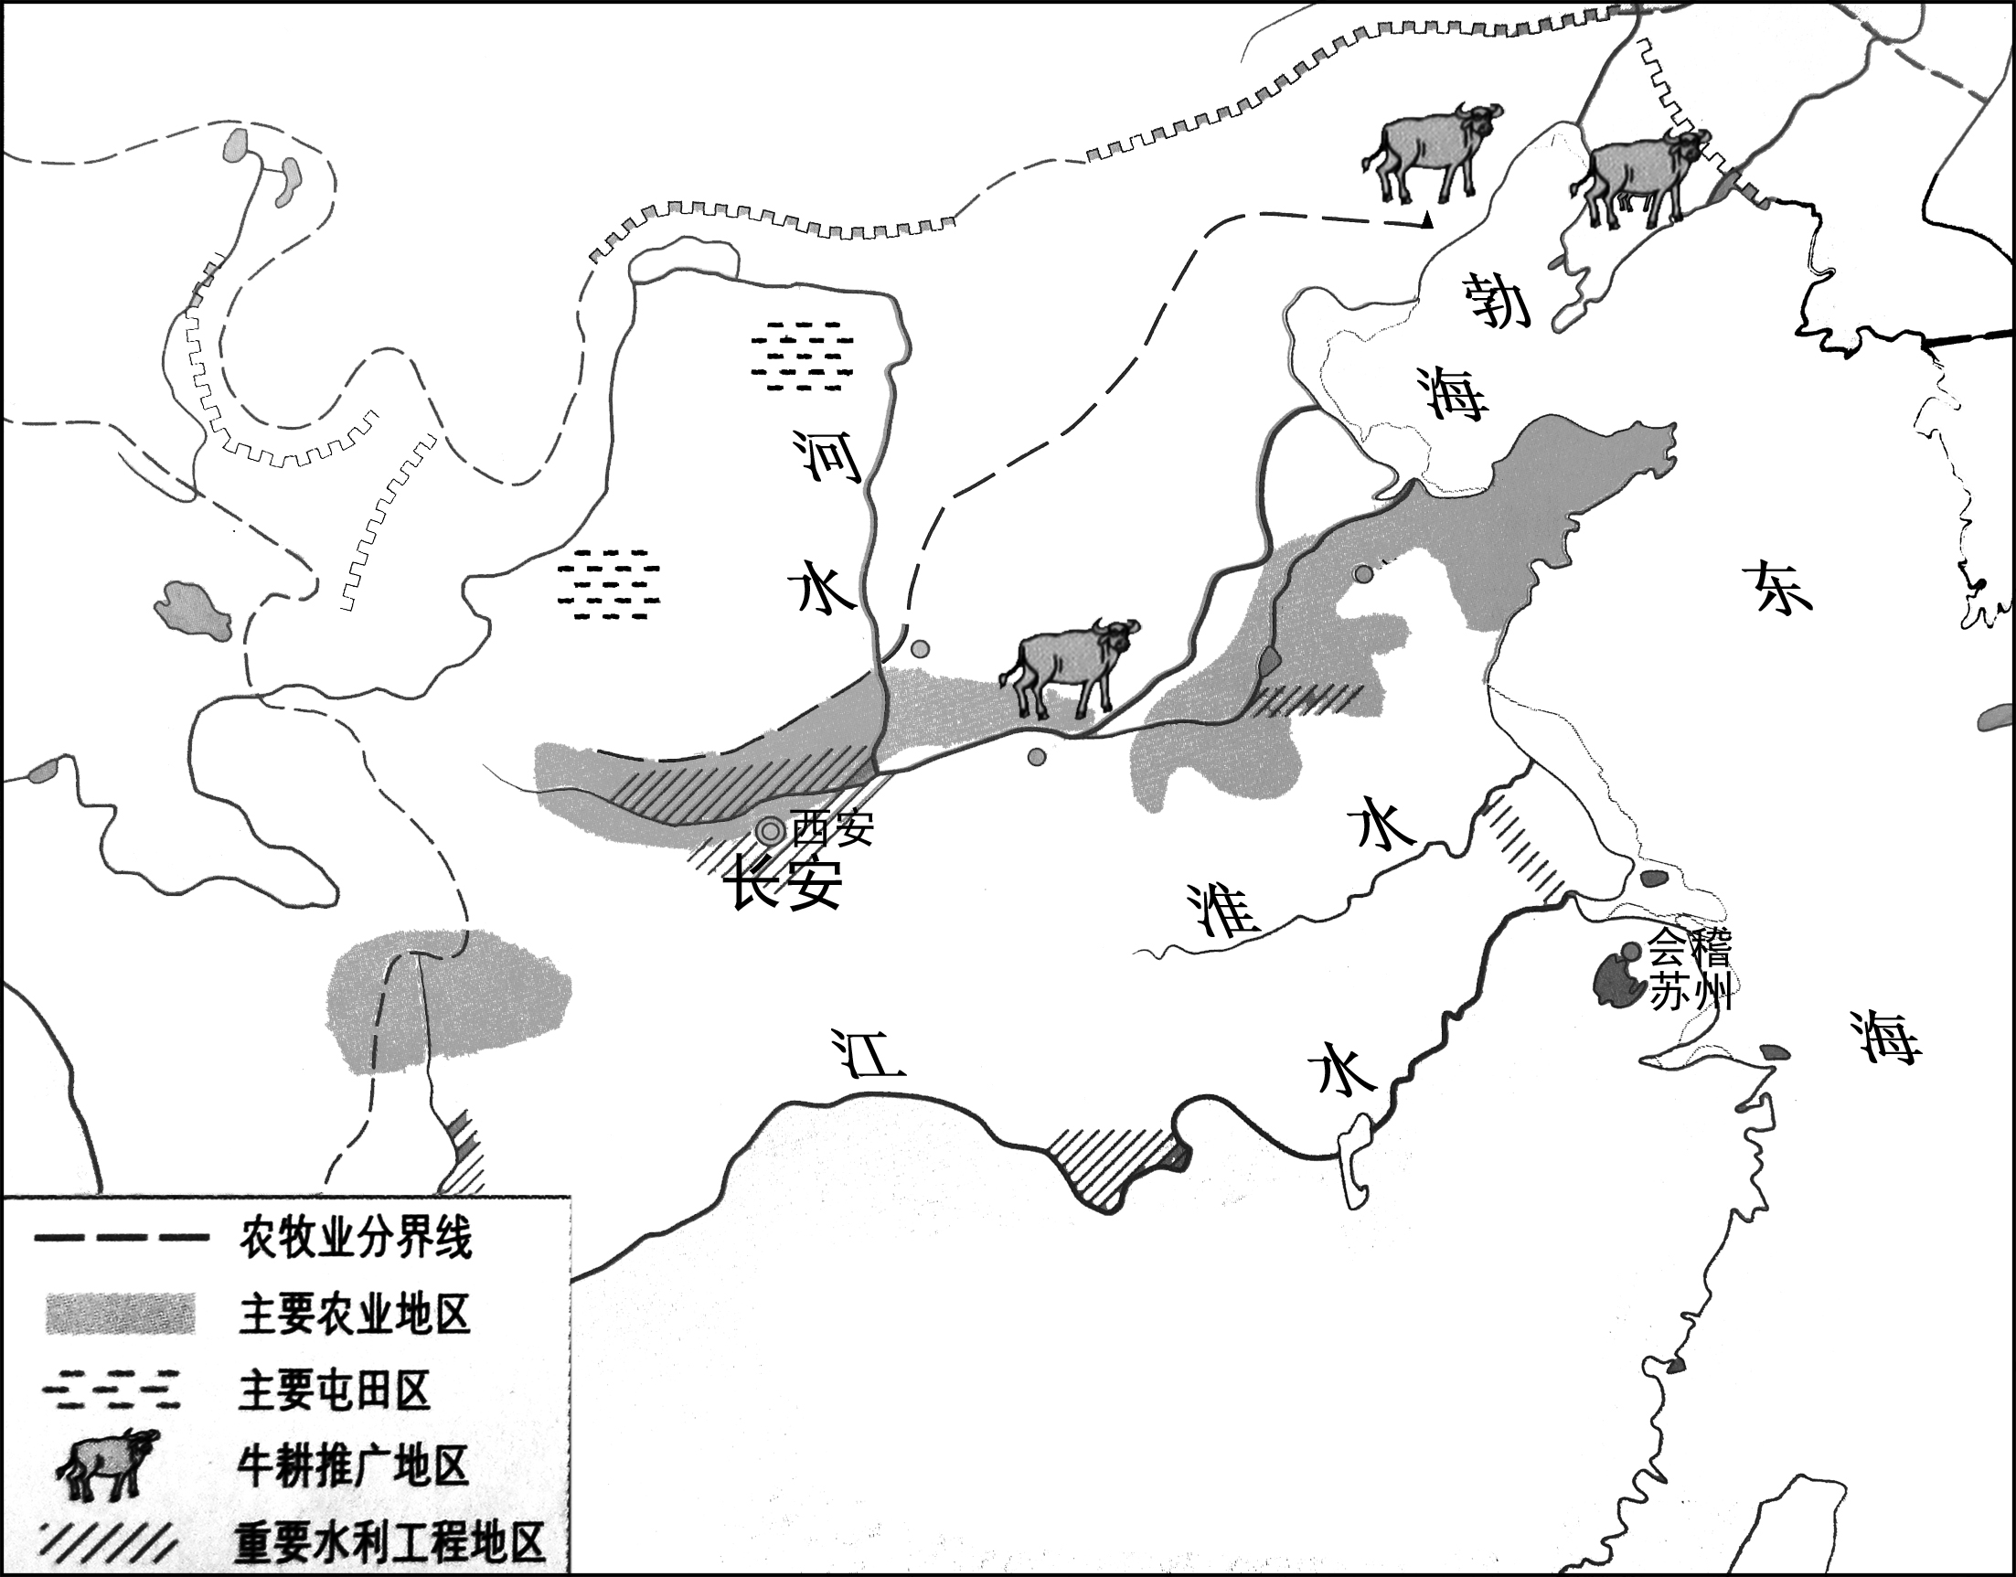
A．铁犁牛耕在东北地区普遍使用 B．西南巴蜀地区的农业得到开发
C．曲辕犁推动黄河流域农业的发展 D．主要农业区分布取决于水利工程

6.《伦敦新闻画报》报道说：英国远征军逼近大运河所带来的危险，被认为会促使大清皇帝做出一个公平合理的安排。俄国正忙于唆使中国反对大英帝国的正当要求，美国和法国派出了他们的战舰来观察我们跟这个不寻常的国家之间的战争。这里的“战争”是
A.鸦片战争 B.第二次鸦片战争 C.甲午中日战争 D.八国联军侵华战争

师：投影出近代侵华战争的经过路线图，加深学生的时空概念。

10.红军老战士肖峰的日记记载：我们准备在泸州、宜宾间强渡长江，继续北上抗日。中央指示，各团要把笨重的东西再次投入赤水河，轻装战斗，为创造黔滇川边根据地而斗争。现在看来，回江西苏区已经不可能，反正只要是抗日救国，再苦再累也心甘。该日记记载表明当时党和红军
A.粉碎了国民党军队的“围剿” B.纠正了“左”倾军事路线错误
C.确立了与陕北红军会师的目标 D.促成了抗日民族统一战线的建立

师：投影“长征”路线图，了解具体经过。

变式训练

第二类 图表类材料选择题（T9、T17）
【图表类选择题的解题技巧】
一、审题干和图表的题头，明确考查的具体方向；
二、看图表
曲线数据图“边边角角看拐点”
柱状数据图“上下左右看趋势”
表格数据图“纵横驰骋看变化”
饼状数据图“阴晴圆缺看大小”
9．下面是1866～1913年上海华商部分机器厂情况统计表，该表可以表明
 | 类 别 | 1866～1894年 | 1895～1913年 | 设立资本（元）
轧花机制造 | 3 | 300 | 14 | 2520
缫丝机制造 | 1 | 400 | 9 | 5600
纺织、针织机修配 | — | — | 8 | 13370

A．近代民族企业的资本雄厚 B．清政府大力扶持民族工业
C．甲午战后纺织业自主发展 D．民族重工业得到初步发展
17．下面是美国部分年代棉花产量和出口变化示意图。对该示意图解读准确的是，当时美国
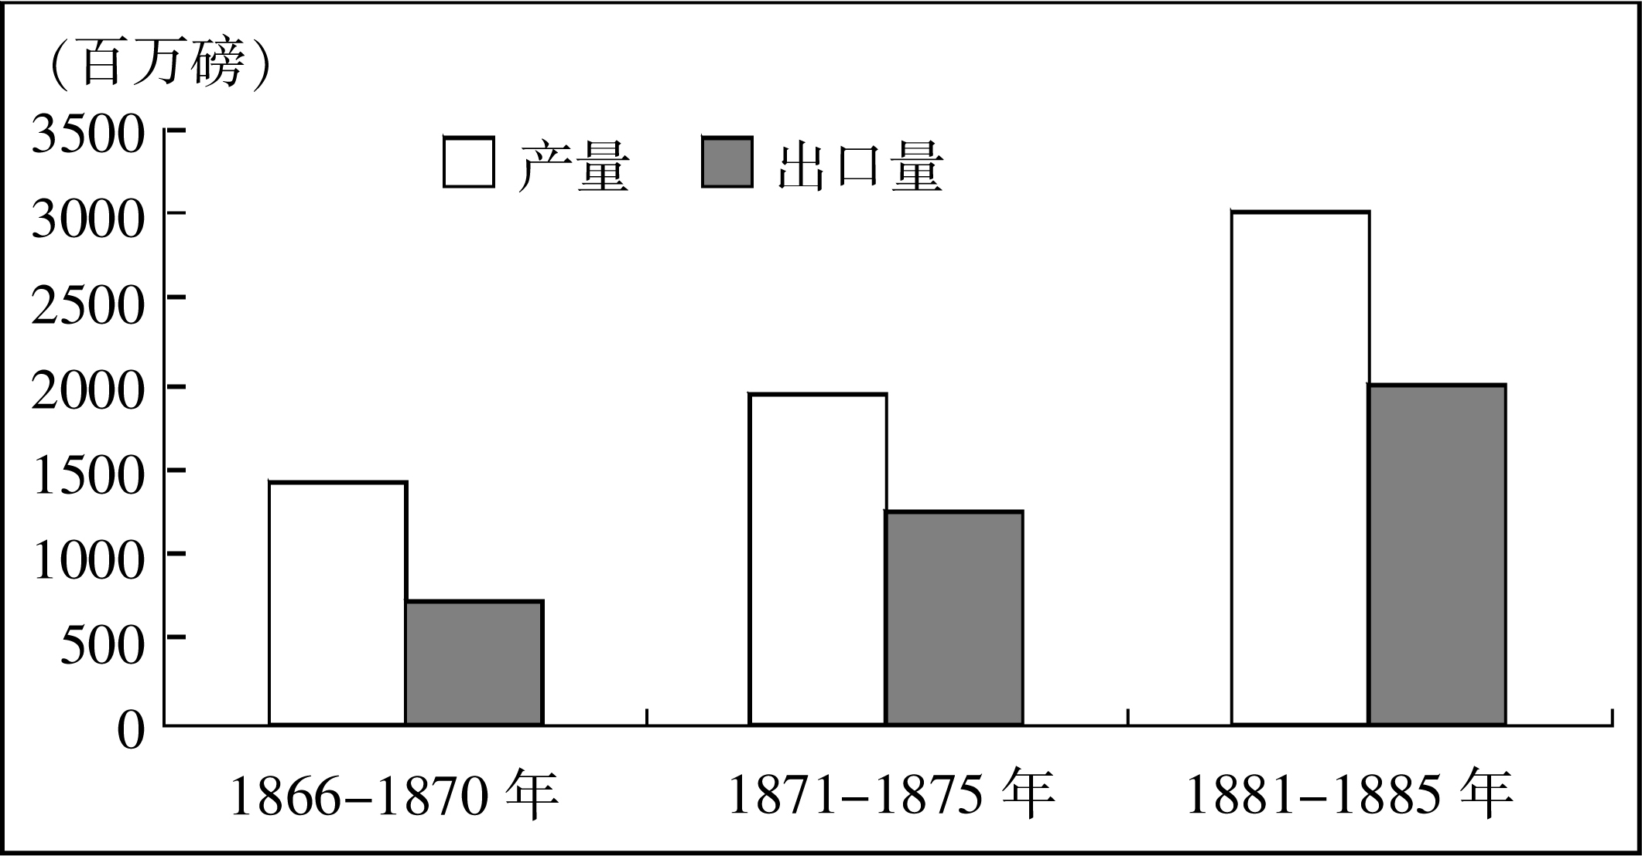
A．积极参与国际分工 B．尚未完成工业革命
C．棉纺织业发展迅猛 D．加紧对外资本输出
【变式训练】（2018届苏州一模）1607年,荷兰东印度公司首次采购中国武夷茶,经爪哇转销欧洲各地,几十年后,武夷茶已发展成为一些欧洲人日常必需的饮料。下表是荷兰每磅武夷茶售价的变化,这些变化表明
年份(年) | 1684 | 1689 | 1701
售价(荷盾) | 80 | 7.75 | 2.32
A.商业革命不断发展 B.中国自然经济解体
C.价格革命来势汹汹 D.世界市场基本形成

第三类 基础知识不扎实 （T11、T15、T20）
11.“这个宪法巩固了我国人民革命的成果和中华人民共和国建立以来政治上、经济上的新胜利， … …今后在动员和团结全国人民完成国家过渡时期，总任务和反对内外敌人的斗争中，我国的人民民主统一战线将继续发挥它的作用。”“这个宪法”的制定
A.开启了社会主义改造历程 B.初步建立了政治协商制度
C.正式确立了民族区域自治制度 D.推动了第一个五年计划的颁布
15.“人文主义者最终目的并非从根本上否定基督教信仰，而只是想驱散笼罩在基督教之上的那片虚伪的灵光，破除强加在基督徒身上的禁欲主义的符咒，用人性的、感性的和个人主义的因素来充实和改造基督教。”这里的人文主义者
A.提倡因信称义，倡导王权至上 B.反对禁欲苦行，追求民主政治
C.汲取传统养分，彰显人性价值D.抨击君主专制，提倡宗教自由

【学生试卷分析】让学生看试卷，找出错误的原因。

